Bogotá, 11 de marzo de 2017

Señora

**Azucena Rodríguez Ospina**

Coordinadora Grupo Pequeños Prestadores

Superintendencia Delegada de Acueducto, Alcantarillado y Aseo

Presento ante usted el siguiente derecho de petición:

Yo, **Yuli Paola Bulla Vargas**, identificado con cédula de ciudadanía número 1.010.200.401 expedida en el municipio de Bogotá y domiciliada en la Calle 5 Nro. 69F-35 de la ciudad de Bogotá, en ejercicio del derecho de petición que consagra el artículo 23 de la Constitución Nacional y las disposiciones pertinentes del Código Contencioso Administrativo, respetuosamente solícito lo siguiente:

De acuerdo al último Radicado SSPD Nro. 20165290725142 del 24 de octubre de 2016, con respuesta por parte de ustedes 20164600757931 del 17 de Noviembre del 2016, solicito inmediatamente la intervención por parte de ustedes para que sea dada una solución al problema de alcantarillado y aguas negras que tiene mi predio ubicado en el Barrio el Dorado con número de nomenclatura carrera 7 Nro. 5-100 por parte de la Alcaldía de Guateque-Boyacá. Luego de 150 días de haber presentado verbalmente la queja ante la Dependencia Empresa de Servicios Públicos de Guateque, por parte de la Sra. Luz Marina Vargas Moreno, quién es la persona que ha estado al frente de esta situación, no se ha recibido ninguna solución, respuesta por escrito o pronunciamiento, la única respuesta dada por ellos es que el propietario es quién debe asumir los gastos del arreglo.

Tras la demora en una solución, se ha deteriorado la calidad de vida de los habitantes del sector y a su vez se ha generado problemáticas en contra de la Sra. Luz Marina Vargas Moreno, quién lo único que ha hecho es exigir una solución a lo anterior, ya que esto nos afecta a todos.

Responsabilizamos a la Alcaldía de Guateque–Boyacá, ya que al no solucionar esto, los olores son insoportables y los insectos y plagas han ido en aumentando, esto puede desencadenar en enfermedades respiratorias y por picadura de insectos; como puede ver no es sólo un problema individual sino comunitario que está vulnerando los derechos al goce de un ambiente sano y a la salubridad pública.

Por lo anterior, solicito el apoyo por parte de ustedes, ya que a la Sra. Luz Marina Vargas Moreno, le han negado y burlado el derecho al goce de sus servicios públicos en perfectas condiciones.

Por favor enviar respuesta a este derecho de petición a la dirección o correo electrónico que aparece al pie de mi firma.

Relaciono evidencias

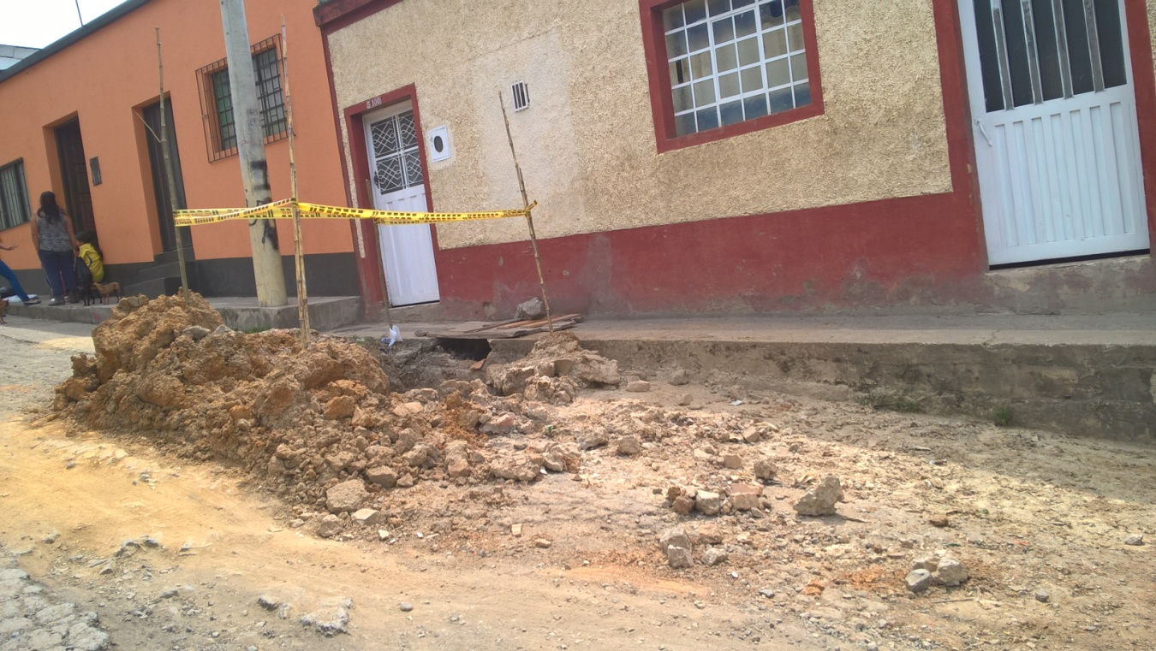

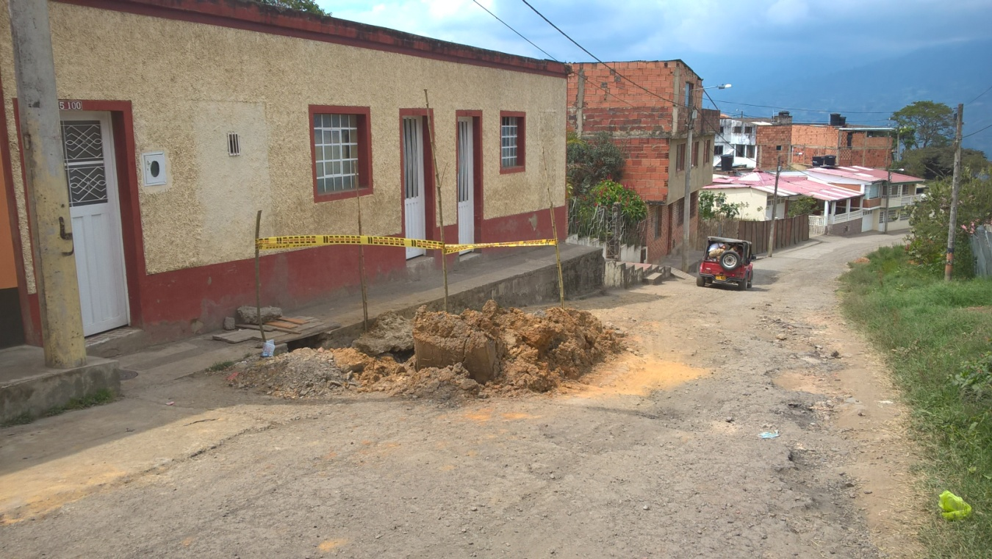

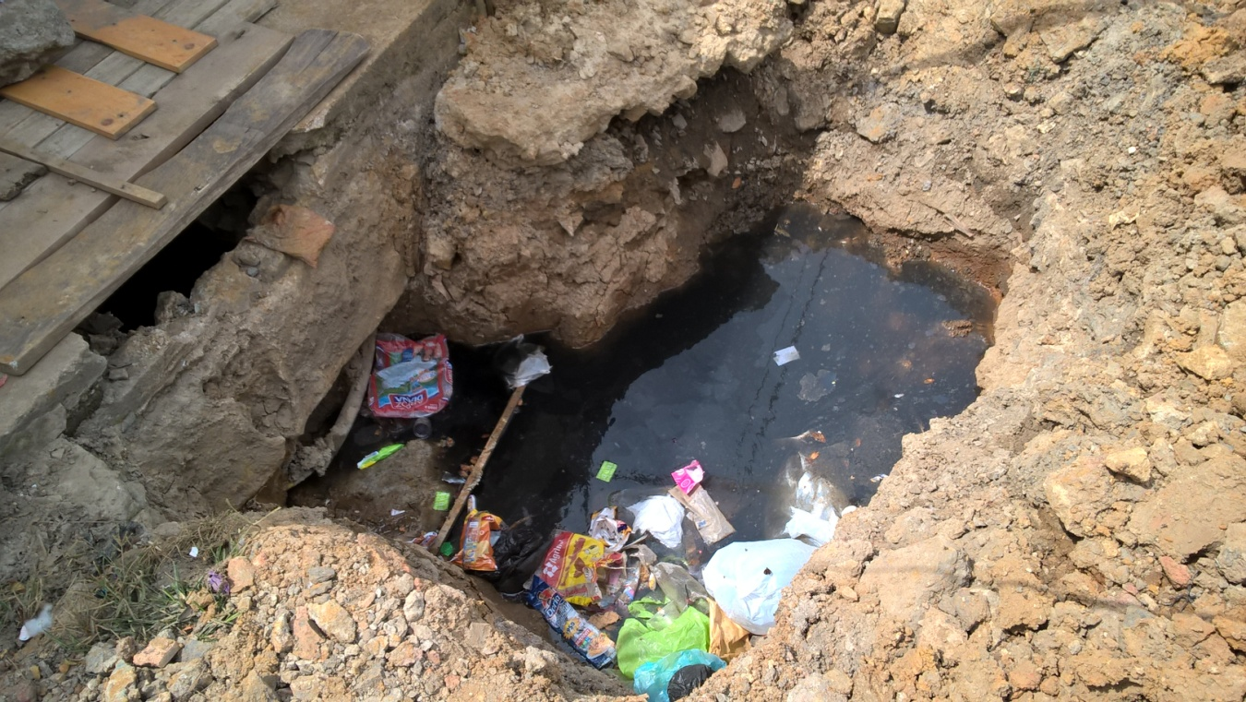 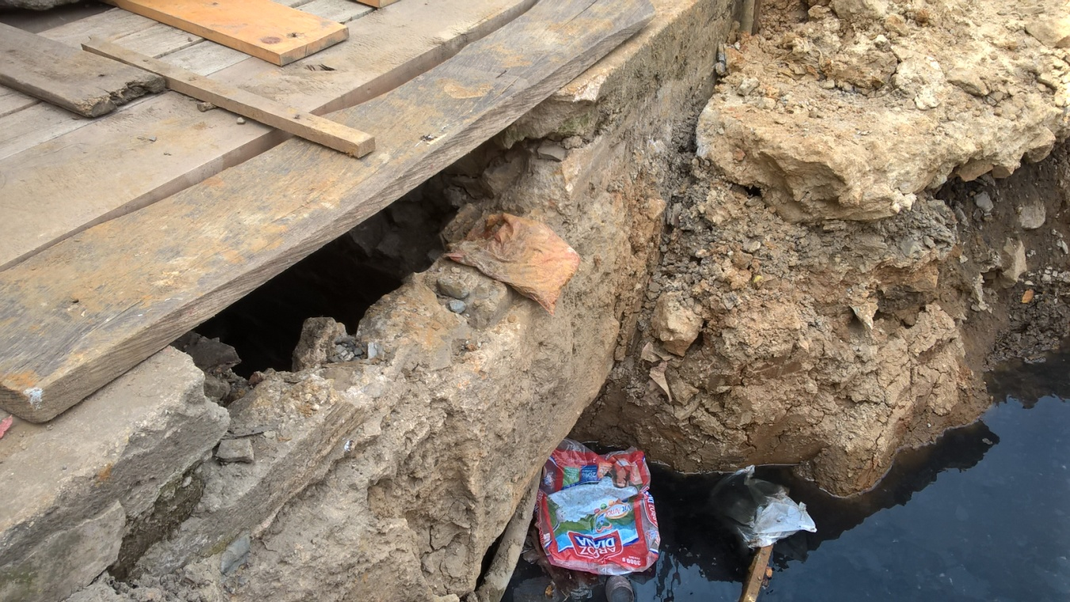 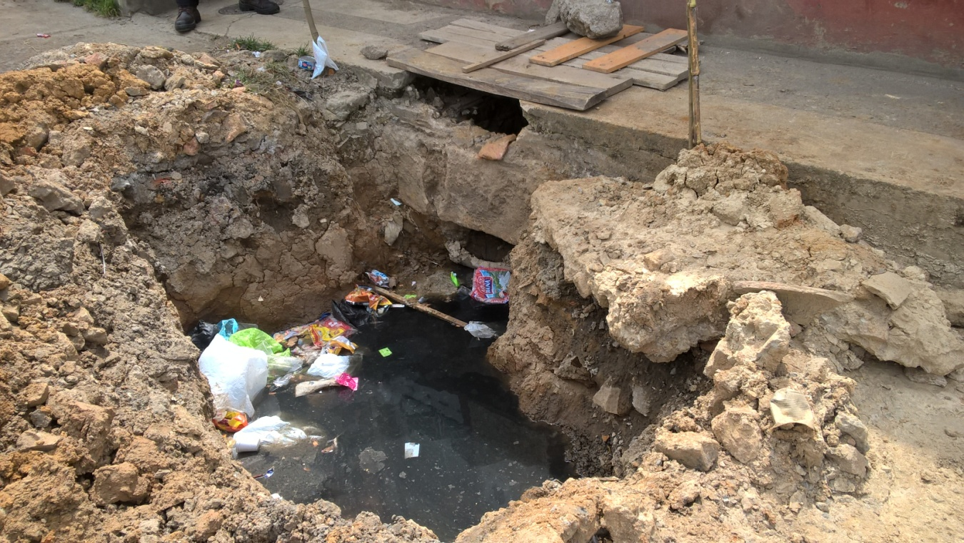

**Yuli Paola Bulla Vargas**

C.C. Nro.1.010.200.401 Bogotá

Dirección: Calle 14 Nro. 6-22

Correo: [yulpabu@hotmail.com](mailto:yulpabu@hotmail.com)

Teléfono: 321 216 55 99